Protektorwerk Kantenprofil Trockenbau runder Kopf

Protektorwerk Florenz Maisch

Eigenschaften

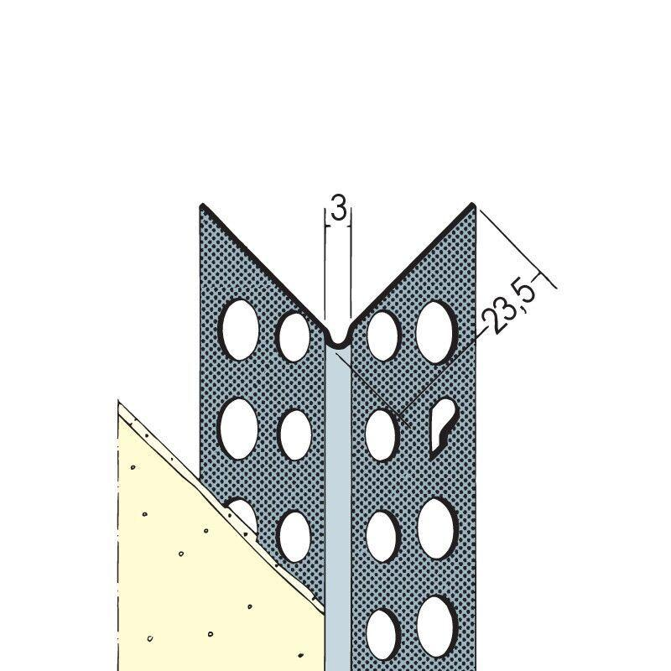

Farbton

silber, weiß

Oberfläche

beschichtet, verzinkt

Profilart

Kantenschutzprofil

Profilform

Eckprofil

Werkstoff

Aluminium, Edelstahl, Polyvinylchlorid (PVC-U), Stahl

Breite (mm)

22,00 - 42,00

Länge (mm)

2.000,00 - 3.050,00

Stärke (mm)

0,35 - 0,45

Brandverhalten

A1, E